Cyrıptomerıa Japonıca "Vilmoriniana"

Özellikleri

Sevilen, konik şekilli, sıkı, yavaş büyüyen, kısa dallı, şışık yapraklıbir iğne yapraklıdır. Güzel, hafif yeşil ışık saçan yaprakları, kışın kırmızımsı bronz renkli olur. Yoğun olan bitkinin iç kısmı eğer arasına kar sızarsa buzla birlikte bitkide donabilir. Bu bitkinin adıyla buna benzer "Compressa" adlı bir bitki satılabilir. "Compressa" daha da sıkı büyür ve kışın kahverengi erguvan kırmızısı rengi alır.

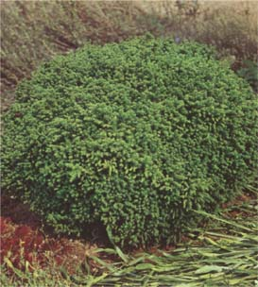


Yapraklı Ağaclar | YAPRAK  RENGİ | ÇİÇEK  RENGİ | MEYVE  (TOHUM)  RENGİ | SONBAHARDA  YAPRAK  RENGİ | çiçek açma dönemi | boy(max mt.) | çit için | bodur için | grup için | Davranış |  |  | Gelişme |  |  | Toprak |  | Işık İhtiyacı |  |  | İklim |  | Bölge |  |  |  | not
 |  |  |  |  |  |  |  |  |  | yayılıcı | dağınık | piramit form | yavaş | orta | hızlı | taze / havalanmış | kuru | güneş | gölge | yarı gölge | soğuk | ılıman | kıyı şeridi | alçak rakım | yüksek rakım | ova | not
Cyrıptomerıa Japonıca "Vilmoriniana" | Yeşil | - | - | - | - | X | - | - | - | - | - | - | X | - | - | - | - | - | - | - | - | - | - | - | - | - | -

